UPPDATERAD Information om energisparåtgärder 2021-09-23
På grund av försenade leveranser av gruppventiler har den tidigare upprättade tidplanen ändrats och är inte längre aktuell. För att säkerställa att alla arbeten blir klara innan vintern kommer byte av gruppventiler och termostatventiler att ske parallellt.
Tidplan
Johanssons Rör kommer att upprätta tidplan för de adresser som berörs under kommande tvåveckorsperioder, dvs tidplanen uppdateras med två veckor i taget. Tidplaner sätts upp på föreningens anslagstavlor. Notera att dessa tidplaner endast kommer att vara preliminära och att de kan komma att ändras. Johanssons Rör fortsätter även att avisera i brevlådan till varje berörd lägenhet två arbetsdagar i förväg innan de besöker lägenheten.
För att lämna information om larm, husdjur, sjukdom osv ber vi er kontakta Mathias Sjölander, platsansvarig Johanssons Rör.
Vattenavstängning
I samband med att gruppventiler för inkommande värme och vatten ska bytas i kulvertgropar kommer vatten och värme för hela bostadsrättsföreningen att stängas av under en arbetsdag. För att få ventilbyten färdiga så fort som möjligt kommer två stora avstängningar ske per vecka. Mer information och aviseringar kommer att skickas ut i förväg, minst fem kalenderdagar, innan vattnet stängs av.
Inför vattenavstängningar ber vi er tänka på att spola upp vatten i tillbringare mm för att klara hushållets behov under avstängningen. Fyll gärna upp en hink med vatten som kan användas till att spola i toaletten. Kom ihåg att inte lämna kranar öppna när vattnet är avstängt eftersom det kan leda till vattenskador när vattnet sätts igång igen.

Byte av s k interna gruppventiler i övriga kulvertgropar i huset innebär att vatten och värme behöver stängas av för enskilda hus under en arbetsdag. Särskild avisering kommer att delas ut till de adresser som berörs av detta. Berörda adresser kan hämta vatten från utkastare som finns på baksidan av värmecentralen, se bild

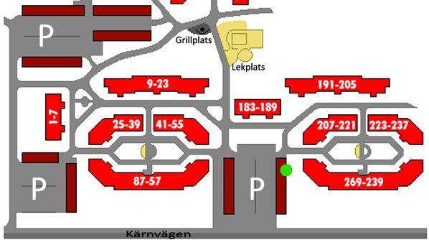
Grön prick visar var vatten kan hämtas vid vattenavstängning för enstaka hus.
Termostatöverdelar
Termostatöverdelar (”rattar”) på de nya termostatventilerna kommer monteras i ett senare skede, efter att värmesystemet är injusterat. Det behövs inte lika stort utrymme för montörerna när de ska montera termostatöverdelen. Ni kan därför ställa tillbaka möbler.
luft i värmesystemet
När gruppventiler till värmesystemet byts ut kan det medföra att det blir luft i era radiatorer. Om det kommer ett porlande/bubblande ljud från radiatorn behöver luften tas bort. Det görs genom att försiktigt skruva på luftningsskruven som sitter på radiatorns övre hörn. Det går naturligtvis också bra att ringa eller maila till Albin Strömberg, projektledare HSB, för att få hjälp med att lufta sina radiatorer.
Åtgärder i värmecentralen
Inom kort kommer styrsystemet i värmecentralen att bytas ut. Det kommer att medföra korta störningar på värme- och varmvatten.
lägenhetsförråd
Johanssons Rör behöver tillträde till förråd som har radiatorer och ventiler. Om ni har ett förråd med radiator/element på vägg eller ventiler i taket ber vi er kontakta vicevärden Curth (tel: 070 – 823 42 66) för att låna ett tillfälligt kodlås som ni sätter i ert förråd. Alla kan då byta ut sina lås till kodlås tills arbeten är utförda. Om ni nekar tillträde till förrådet eller inte godtar att kodlås används måste ni meddela Albin Strömberg, HSB, för att komma överens om tillträde till förrådet.
påminnelse om nyckel i tuben
Till sist vill vi påminna er om att sätta nyckel i låstuben. Kom också ihåg att ni som boende ansvarar för att röja undan framför radiatorerna inför rörmontörernas besök i lägenhet och förråd. Om det står soffor och möbler i vägen för radiatorer i lägenheter kommer det att medföra extra kostnader för bostadsrättsföreningen.
Vem kan jag vända mig till vid frågor?
Albin Strömberg Mathias Sjölander
Projektledare, HSB Norr Platsansvarig, Johanssons Rör
Telefon: 010 – 303 21 03 Telefon: 070 - 211 49 03
E-post: albin.stromberg@hsb.se E-post: mathias.sjolander@johanssonsror.se
Med vänlig hälsning
Styrelsen, HSB Norr och Johanssons Rör

